
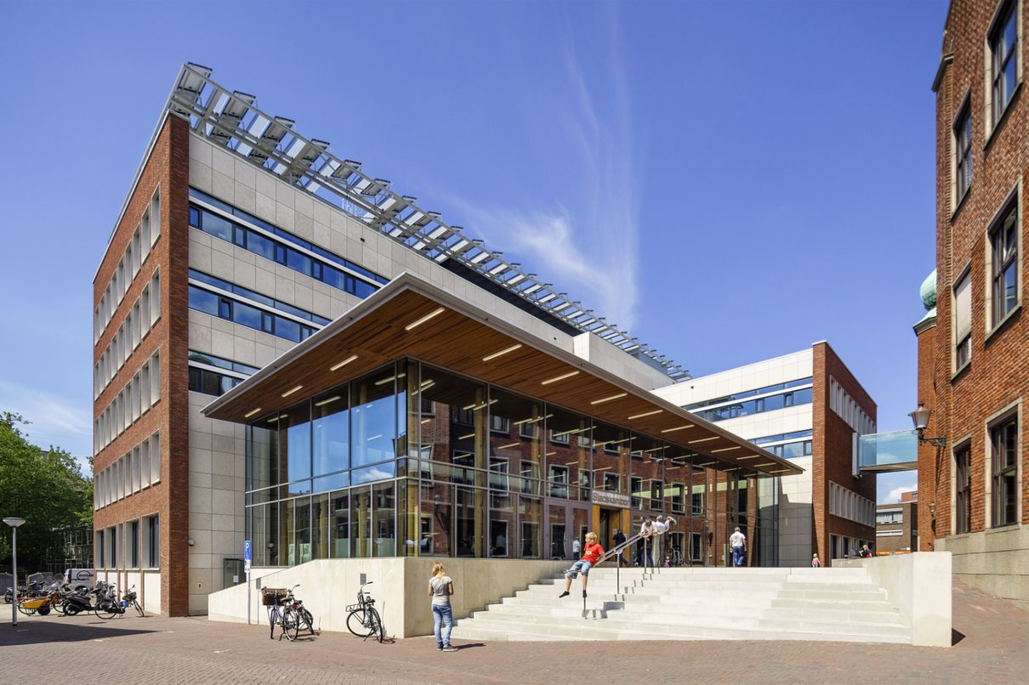
ICT landschap gemeente Vlaardingen en Stroomopwaarts

Inhoudsopgave
Inleiding 2
Bestaande situatie 3
Datacenters 3
Back-end 3
AD – Domein beheer 3
Exchange 4
Front-end 4
Netwerkbeheer 6
Storage 8
Back-up en Restore 8
Uitwijk 10
Databases 10
Service, support & onderhoud 12
Servicedesk 12
Werkplekondersteuning (WPO) 13

Inleiding
Dit document beschrijft het ICT landschap en de beheerwerkzaamheden van de gemeente Vlaardingen. De gemeente Vlaardingen host hierbij de omgeving voor Stroomopwaarts.

Bestaande situatie

Datacenters
De gemeente Vlaardingen heeft nu een eigen datacenter dat gehost wordt in het gemeentehuis op Markt 11 te Vlaardingen. Gemeente Vlaardingen heeft daarnaast een tweetal kasten in gebruik bij het Bytesnet datacenter te Rotterdam.

Back-end
Het datacenter in het gemeentehuis van Vlaardingen bestaat uit 6 VMWare ESXi Hypervisors t.b.v. gemeente Vlaardingen en 2 VMWare ESXi Hypervisors t.b.v. Stroomopwaarts. In het Bytesnet datacenter staan 6 VMWare ESXi Hypervisors t.b.v. gemeente Vlaardingen. De VMWare ESXi hosten esxlan01 t/m 10, esxmss01 en esxmss02 draaien op VMWare 6.0. De esxlan11 en esxlan12 draaien op VMWare 6.7. Als onderdeel van de basis op orde is de VMWare 6.0 omgeving eind Q2 2021 ge-update naar versie 6.7.
Mer Vlaardingen
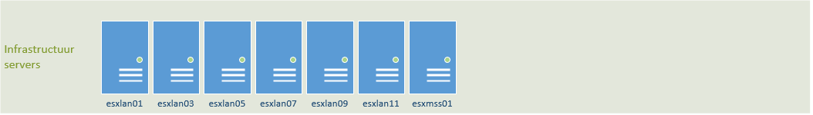
Mer Bytesnet
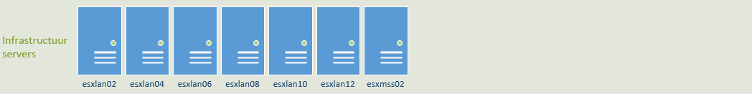
In totaal draaien er ongeveer 160 virtuele machines t.b.v. gemeente Vlaardingen en 20 virtuele machines t.b.v. Stroomopwaarts, verdeeld over beide locaties. De omgeving bevat Microsoft Server 2016, 2012, 2008 en Linux servers. (zie bijlage A)
De virtuele servers worden ge-update door een WSUS server. Dit gebeurt maandelijks. De servers maken gebruik van een Cloud antivirus oplossing van Webroot - Secure anywhere.
Er draaien in totaal nog 5 fysieke servers. BLS1 - linux back-up, LNVR01 - Lenel video, My-lex server en 2 Veeam proxy's servers.
RAAS server

AD – Domein beheer
Gemeente Vlaardingen maakt gebruik van twee domeinen RBD.local en Vlaardingen.nl. In RBD.local draaien 2 domain controllers die in gebruik zijn door gemeente Vlaardingen en Stroomopwaarts. De domain controllers draaien op Windows 2012 R2 en AD functional level 2012. DNS, DHCP en NTP server is op basis van twee interne Info Blox’s en 1 externe info Blox.
Er wordt gebruik gemaakt van een lokale AD die doormiddel van Azure AD connect in contact staat met de Microsoft 365 Tenant. Er is 1 Windows sync server voor Stroomopwaarts en 1 voor gemeente Vlaardingen.
SSO is geregeld voor een aantal belangrijke generieke applicaties doormiddel van ADFS. De SSO omgeving is in gebruik door gemeente Vlaardingen en Stroomopwaarts. (zie bijlage B)
Vlaardingen.nl zal in Q3 2021 uit gefaseerd zijn als onderdeel van de “Basis op orde”. In Vlaardingen.nl draaien twee Windows 2008 R2 domain controllers en 3 Windows 2008 R2 applicatie servers.
Er lopen drie 2-way trusts vanuit RBD.local met andere domeinen.
- RBD.local <-> Maassluis
- RBD.local <-> Schiedam
- RBD.local <-> Vlaardingen.nl

Exchange
Gemeente Vlaardingen en Stroomopwaarts maken gebruik van een gezamenlijke Microsoft Exchange omgeving die bestaat uit 4 Microsoft Exchange 2013 cu23 servers en 1 Microsoft Exchange 2016 cu19 Hybrid server. De omgeving is volledig on-premise opgezet.
- In totaal gaat het om 600 user mailboxen t.b.v. gemeente Vlaardingen en 500 user mailboxen voor Stroomopwaarts.
Voor de gehele exchange omgeving is 1,4 TB aan storage in gebruik voor gemeente Vlaardingen en 1 TB voor Stroomopwaarts.
Gemeente Vlaardingen maakt gebruikt van 2 Barracuda Message Archivers 650 en een Barracuda Load Balancer 440 voor mail Archiving. Firmware versie 5.2.5.002 / 2 mei 2020 release. De hardware is 6 jaar oud.
Stroomopwaarts maakt gebruikt van 2 Barracuda Message Archivers 450 en een Barracuda Load Balancer 440 voor mail archiving. Firmware versie 5.2.5.002 / 2 mei 2020 release. De hardware is 5 jaar oud.
Voor de gehele Barracuda omgeving is 7 TB aan storage in gebruik voor gemeente Vlaardingen en 4 TB voor Stroomopwaarts.
Alle e-mails die ontvangen en verzonden worden vanuit de bestaande maildomeinen worden permanent door een externe email wasstraat (KPN lokale overheid beveiligde email) gerouteerd.

Front-end
Gemeente Vlaardingen en Stroomopwaarts maken gebruik van een gezamenlijke VDI omgeving op basis van VMWare Horizon versie xx . De ESXi hosten draaien allemaal op VMWare versie 6.7 en zijn onderverdeeld in twee Cloudpod’s. De linked clones worden uitgerold door de VMWare Horizon Composer server. Zie onderstaande tabel voor het aantal ESXi hosten per organisatie.
Cloudpod | ESXHost | Organisatie
vCloudpod01p | ESXVDI17 2D | Vlaardingen
vCloudpod01p | ESXVDI17 3D | Vlaardingen
vCloudpod01p | ESXVDI35 | Vlaardingen
vCloudpod01p | VDIAPP1 | Vlaardingen
vCloudpod01p | VDIAPP3 | Vlaardingen
vCloudpod01p | VDIAPP5 | Vlaardingen
vCloudpod01p | VDIAPP7 | Vlaardingen
vCloudpod02p | ESXVDI18 2D | Vlaardingen
vCloudpod02p | ESXVDI18 3D | Vlaardingen
vCloudpod02p | ESXVDI36 | Vlaardingen
vCloudpod02p | VDIAPP10 | Vlaardingen
vCloudpod02p | VDIAPP2 | Vlaardingen
vCloudpod02p | VDIAPP4 | Vlaardingen
vCloudpod02p | VDIAPP6 | Vlaardingen
vCloudpod02p | VDIAPP8 | Vlaardingen
vCloudpod02p | VDIAPP12 | Vlaardingen
vCloudpod01p | ESXVDI15 | Stroomopwaarts
vCloudpod01p | ESXVDI31 | Stroomopwaarts
vCloudpod01p | ESXVDI33 | Stroomopwaarts
vCloudpod02p | ESXVDI16 | Stroomopwaarts
vCloudpod02p | ESXVDI30 | Stroomopwaarts
vCloudpod02p | ESXVDI32 | Stroomopwaarts
vCloudpod02p | ESXVDI34 | Stroomopwaarts

Gemeente Vlaardingen draait op piekmomenten 550 virtuele werkplekken tegelijk en Stroomopwaarts 430 virtuele werkplekken.
Er draaien in totaal vijf verschillende werkplek pools met verschillende specificaties;
- Algemene werkplek - gemeente Vlaardingen – 488 werkplekken
  - 2 cpu (logische processoren)
  - 6 GB ram
  - C:\ schijf 50 gb
  - Linked Clones
- 3D werkplek – gemeente Vlaardingen – 6 werkplekken
  - 4 cpu (logische processoren)
  - 8 GB ram
  - C:\ schijf 50 gb
  - Nvidia Grid GPU profiel
  - Linked Clones
- 2D werkplek – gemeente Vlaardingen – 56 werkplekken
  - 4 cpu (logische processoren)
  - 6 GB ram
  - C:\ schijf 50 gb
  - Linked Clones
- Algemene werkplek – Stroomopwaarts – 430 werkplekken
  - 2 cpu (logische processoren)
  - 6 GB ram
  - C:\ schijf 50 gb
  - Linked Clones
De virtuele werkplekken worden aangekleed door group policies en de Novell ZENworks Application launcher. De werkplekken zijn gebaseerd op Windows 10 en Office 365 pro plus.

Netwerkbeheer
Het bedrijfsnetwerk van de gemeente Vlaardingen (gekoppeld aan een ICT glasvezelinfrastructuur dat wordt gedeeld met Maassluis en Schiedam) wordt momenteel beheerd door ingehuurde ICT professionals.
Het netwerk van de gemeente Vlaardingen is opgebouwd uit / bestaat uit:

- Fortigate firewalls
- Fortiwifi (access points)
- Fortiweb (proxy)
- Huawei switches
- Juniper switches
- Nortel switches
- Infoblox (dns, ntp, dhcp)
- Topdesk (ticket systeem)
- Opmanager (monitoring)
- DWDM (kleurenbox, verbinding naar de RIX)
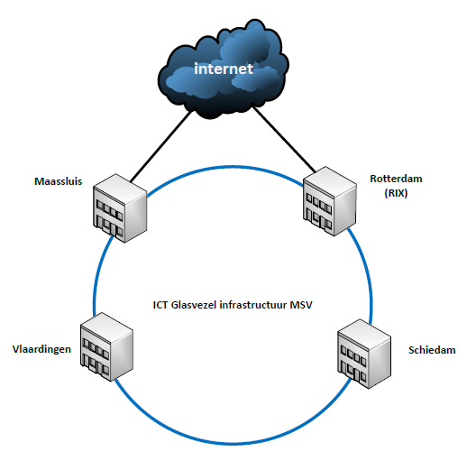
ICT Glasvezelinfrastructuur Maassluis, Vlaardingen en Schiedam.

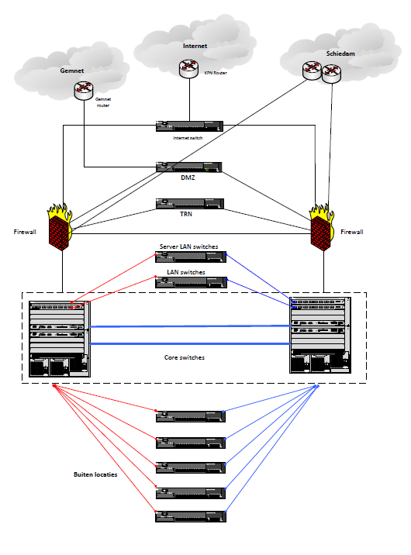
Netwerk overview gemeente Vlaardingen
De werkzaamheden die netwerkbeheer uitvoert zijn onder te verdelen in 1e en 2e lijns netwerkbeheer en installatie werkzaamheden.
1e en 2e lijns netwerkbeheer
- 24/7 Proactieve monitoring van het netwerk
- Zorgdragen voor de instandhouding en uitbreiding van het netwerk door middel van:
  - Incidentmanagement (1e en 2e lijn)
  - Operations Management (dagelijkse werkzaamheden rondom het netwerk)
  - Changemanagement (standaard en routinematige wijzigingen, inclusief ontwerp)
  - Configuration Management (bijhouden en onderhouden van de CMDB)
  - Performance Management (bewaken/rapportage netwerk)
  - Continuity Management (continuïteit netwerk en dienstverlener zelf)
  - Availability Management
  - Service Level Management (rapportage en dagelijkse aansturing voor het hele bedrijfsnetwerk van de gemeente Vlaardingen
De twee netwerkbeheerders verwerken ongeveer 30 meldingen per maand en ongeveer 20 wijzigingsactiviteiten per maand.
Installatie werkzaamheden
- 24/7 (indien nodig) uitvoering van werkzaamheden remote (buiten locaties) en on-site voor het bedrijfsnetwerk van de gemeente Vlaardingen
  - Configuratie
  - Integratie
  - Installatie
  - Preventief onderhoud
  - Vervanging
- Warehousing en logistiek van spare en bouwvoorraad

Storage
De gemeente Vlaardingen en Stroomopwaarts gebruiken een gezamenlijke storage oplossing van Huawei met in totaal een opslagcapaciteit van ongeveer 96 TB. (50 TB in gebruik door gemeente Vlaardingen en 11 TB in gebruik door Stroomopwaarts) De storage oplossing bestaat uit twee nodes die in mirror staan van elkaar waarin in beide datacenters ieder één node staat. De storage oplossing werkt op basis van Active – Active, load balancing en fail over, inline compressie en deduplicatie technieken. De storage oplossing is op basis van Fibre channel aangesloten.
Gemeente Vlaardingen heeft daarnaast vier Qnap Nas oplossingen t.b.v. statische data in gebruik met een totale opslagcapaciteit van 200 TB. De Qnap’s maken gebruik van sync jobs waardoor er twee sets ontstaan. De Qnap 1 en 2 vormen een set en de Qnap 3 en 4. Op de Qnap 3 en 4 maken we gebruik van snapshots.

Back-up en Restore
Gemeente Vlaardingen maakt gebruik van een Veeam back-up oplossing. De Veeam back-up applicatie is geinstalleerd op een virtuele server (VWS82) die de rol vervult van Veeam Server. De Veeam server maakt zelf geen back-ups maar stuurt de omgeving aan en beheert alle processen. De oplossing maakt gebruikt van twee fysieke HPE DL380 servers voorzien van Windows 2016 en 48 TB bruto aan disken. De fysieke servers vervullen de rol als proxy server, gateway server, repo server en tape server. De 2 HPE StoreOnce 3540 systemen bewaren het grootste deel van de back-up data (circa 30 TB netto). De HPE StoreOnce systemen ontdubbelen de data zodat enkel gewijzigde of nieuwe data wordt opgeslagen. De belangrijkste datasets worden wekelijks op tape gezet.
De fysieke servers verplaatsen de back-up data naar de StoreOnce systemen. Linux / Oracle data wordt naar lokale storage op de DL380 server in het Bytesnet datacenter geback-upt. Er wordt gebruik gemaakt van applicatie single file restore niveau en single mailbox restore. Individuele bestanden, applicaties en mailboxen zijn te herstellen naar de originele of alternatieve locatie.
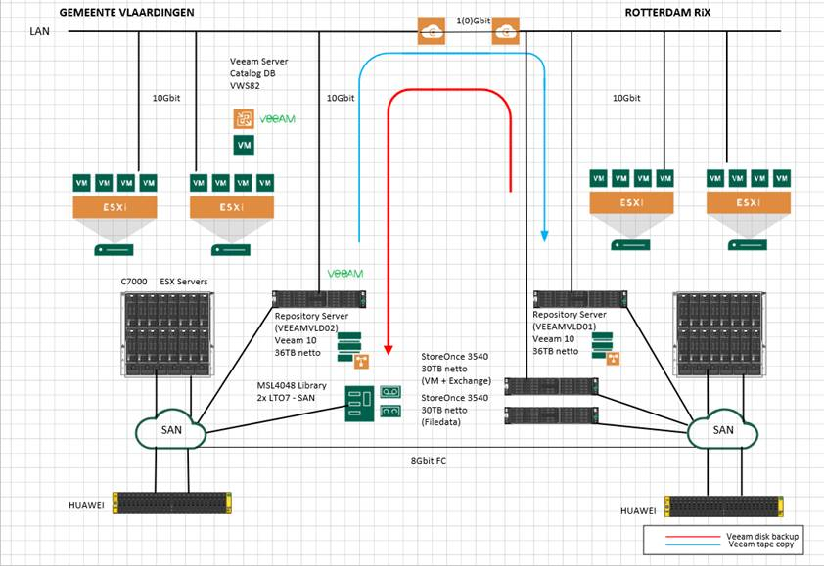
Veeam maakt gebruikt van Restore Points die de retentie bepalen. De huidige bewaartermijnen zijn ingericht op 14 dagen, 4 weken en 3 maanden retentie.
Onderstaande tabel bevat de sizing zoals deze is ingericht in 2018.
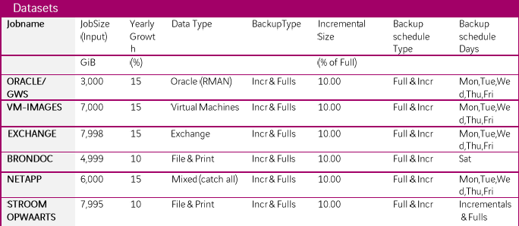
Voor de lange termijn opslag wordt een HPE MSL 4048 gebruikt voorzien van 2x LT07.
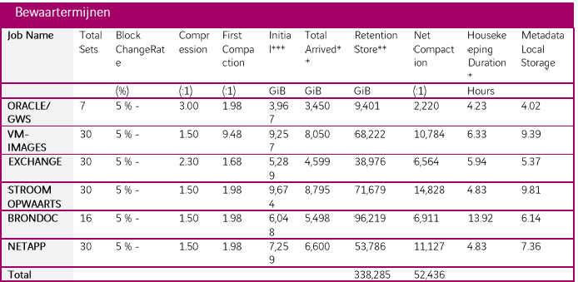
In het kader van het tijd en plaats onafhankelijk worden de back-up windows zo klein mogelijk gehouden en bij voorkeur in de nachtelijke uren. In de avonduren mag er geen performance downgrade optreden in verband met de verschillende back-up policies.
Tussen de 4 Qnap Nas systemen lopen sync jobs die buiten de Veeam oplossing om werken.
Naast de back-up oplossing van Veeam is Volume Shadow Copy geactiveerd op het File Cluster. Het is mogelijk om documenten terug te zetten naar de vorige versie. Het is mogelijk om 3 weken terug te gaan.

Uitwijk
Gemeente Vlaardingen heeft geen officiële beschreven uitwijk voorziening. Om compliant te zijn met wet en regelgeving wijkt Vlaardingen jaarlijks de wettelijke verplichtingen (BAG en Burgerzaken) uit bij de buurgemeente Maassluis. De BAG applicatie draait als SaaS applicatie waardoor hij standaard anyplace, anywhere te bereiken is. Voor burgerzaken wijken we de applicatie Procura uit doormiddel van GhettoVCB (freeware) i.c.m. Linux file copy.
Onderdeel van de uitwijk zijn de Oracle server, Procura applicatieserver en fysieke werkplekken.

Databases
Op de database laag wordt dominant gebruik gemaakt van Oracle en MS SQL server. Voor Oracle ziet de omgeving er als volgt uit;
De productie-omgeving betreft één fysieke server met 2 gevulde processor sockets. De eerste socket wordt ingezet voor de Oracle databases van de gemeente Vlaardingen en Stroomopwaarts. Per organisatie zal er één SE2 processor licentie worden ingezet.
Gemeente Vlaardingen 1 stuks Oracle Standard Edition 2. Voor Stroomopwaarts 1 stuks Oracle Standard Edition 2 serverlicentie.
De tweede socket wordt ingezet voor de Oracle WebLogic Suite omgeving welke alleen wordt gebruikt door gemeente Vlaardingen.
Onderstaand een schematisch overzicht van de technische inrichting en de benodigde licenties van de productie en test omgeving. Deze gescheiden processorindeling is gerealiseerd op basis van Oracle OVM .
Ook de uitwijk- en testomgeving bestaat uit één fysieke server met 2 gevulde processor sockets. De eerste socket wordt ingezet voor de Oracle uitwijk databases van de gemeente Vlaardingen en Stroomopwaarts.
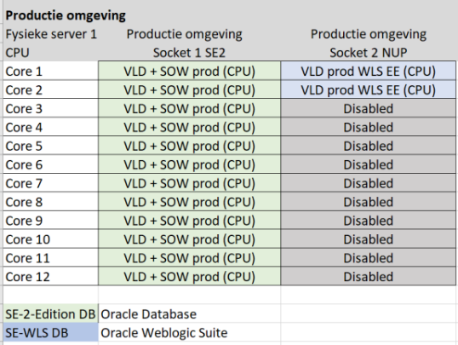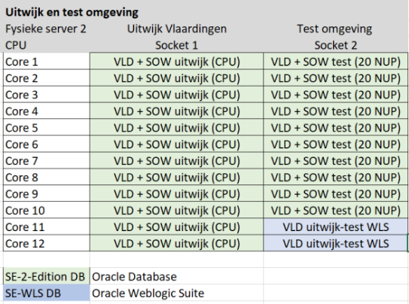
In totaal zijn er 2 fysieke blade servers ingebruik voor de Oracle omgevingen zoals hierboven beschreven. (De OVS9 en OVS10) De twee fysieke servers hebben beide een storage lun ter grote van 2 TB.
De Oracle monitoring en achtervang voor de Oracle beheerder van de gemeente Vlaardingen is ondergebracht bij de externe partij Ordina.
De MS SQL omgeving bestaat uit twee Windows 2012 servers. Het MS SQL beheer van navision voor Stroomopwaarts is ondergebracht bij DBA.nl.

Service, support & onderhoud

Servicedesk
De primaire focus van de servicedesk betreft het oplossen van verstoringen en het beantwoorden van klantvragen en afhandelen van wijzigingsaanvragen van nieuwe accounts tot rollen/rechten in applicaties van de gemeente Vlaardingen en Stroomopwaarts. Daarnaast heeft de servicedesk een coördinerende, bewakende en rapporterende rol ook over meerdere leveranciers heen, bij werkzaamheden die uitgevoerd worden om verstoringen in de dienstverlening aan klanten zo snel mogelijk te verhelpen.
Gemeente Vlaardingen maakt gebruik van Topdesk als service management software en is daarom de core applicatie van de servicedesk medewerkers. Op dit moment kunnen gebruikers op twee manieren een melding maken;
- Topdesk Self Service portaal
- Bellen
Een aantal voorbeelden uit de geleverde dienstverlening zijn;
- Indienst en uitdienst proces. Aanmaken van gebruikersaccounts, verlengingen, verandering van functie, Microsoft 365 licenties toevoegen in online portaal, Aanmaken gebruikersaccounts KCC applicatie, Applicatiegroepen toevoegen in AD en wijzigingen doorvoeren in het telefoonboek.
- Alfresco sites aanmaken. (Intranet)
- Coördinerende rol voor het verdelen van meldingen naar juiste behandelaarsgroep. (Vastgoed, FAB, Facilitair, Huismeesters, Werkplekondersteuning, ICT beheerders 2de lijn, BI en GEO) T.b.v. Stroomopwaarts worden meldingen doorgezet naar gemeente Schiedam en behandelaars van Stroomopwaarts.
- Bestellingen t.b.v. printers.
- Gebruikers toegang geven tot Wifi gast.
- Printbeheer – Kofax business ap print codes aanmaken en beheren via App of inlognaam.
- MFA Sensorned ondersteuning aan gebruikers.
Hieronder veel voorkomende meldingen die worden behandeld door de servicedesk;
- Hoe kan ik mijn wachtwoord thuis wijzigen: ctr alt del werkt niet.
- Ik wil mijn webmail kunnen benaderen buiten de omgeving. ( voor teams overleggen of iets dergelijks)
- In Outlook krijg ik de melding je moet je opnieuw af en aanmelden.
- MS teams knop in Outlook is weg. Ik kan geen ms teams vergadering aanmaken.
- Mijn beeld is wazig in de werkomgeving.
- Delen van het scherm zijn niet goed of ontbreken in mijn werkplek.
- MS Teams geeft geen verbinding of ik kan niet deelnemen aan een vergadering onder mijn eigen account.
- Ik heb mijn wachtwoord veranderd en nu werkt teams niet meer.
- Ik kan de servicedesk niet bereiken na 12:30 hoe maak ik nu een melding aan buiten de werkplek omgeving.
- Mijn account is vergrendeld kunnen jullie deze unlocken.
- In outlook krijg ik de melding your session has expired en nu kan ik geen bijlagen meer openen.
Het gemiddelde aantal meldingen per maand bedraagt rond de 500 1ste lijns meldingen en daarnaast worden er gemiddeld 470 eenvoudige wijzigingen per maand afgehandeld. Op dit moment is 10-15% van de meldingen niet genoteerd in Topdesk.
Op dit moment is onze service window van 07:30 tot 16:00 uur.
- Telefonische bereikbaarheid tussen 7:30 uur en 12:30 uur
- Self Service Portaal: altijd beschikbaar in de werkplek of via webbrowser, ondersteuning is tussen 7:30 uur en 16:00 uur. Tussen 16:00 uur een 17:00 uur wordt er gemonitord op calamiteiten. Deze worden tot 17:00 uur opgepakt anders de volgende dag als eerste.

Werkplekondersteuning (WPO)
Binnen de gemeente Vlaardingen zijn er ongeveer 200 laptops in omloop en bij Stroomopwaarts 35 laptops. De laptops worden op dit moment handmatig ingericht en uitgegeven. In Q2 2021 maken we een start met het uitrollen van laptops voor de hybride medewerkers (ongeveer 300 laptops) van de gemeente Vlaardingen. Het beheer en uitrollen van de laptops zal in Q2 2021 overgezet worden naar EMS Intune. De medewerkers krijgen een laptop op basis van het CYOD concept. Via een Wi-Fi verbinding maken de laptops connectie met de virtuele werkplekomgeving. (VMware Horizon VDI)
Op dit moment zijn er 215 zero clients in gebruik bij gemeente Vlaardingen en 515 zero clients bij Stroomopwaarts die worden beheerd door Teradici Thin Client beheer. De werkzaamheden omvatten het imagen, aanpassen configuraties (printers) en troubleshooten.
Naast laptops zijn enkele doelgroepen uitgerust met tablets (WiFi en 4g tablets). Dit zijn de leden van de gemeenteraad, fractieleden, college van burgemeester en wethouders en medewerkers van de gemeente. De tablets zijn in beheer doormiddel van Mobile Iron. De werkzaamheden omvatten uitgifte, inname en troubleshooten. Er zijn in totaal 430 tablets in omloop. Gemeente Vlaardingen heeft 349 tablets en Stroomopwaarts 81 tablets. In totaal zijn er 60 tablets in gebruik door bestuur en gemeenteraad.
Er zijn vaste desktops binnen het gemeentehuis voor de balie’s, voor de RDW (Rijksdienst voor Wegverkeer), voor RAAS (aanvraag reispapieren), de havens en enkele scan PC’s. Naast de vaste desktops zijn de aangesloten devices ook in beheer, toetsenborden, muizen, monitoren, pin automaten en klant volg systeem schermen (remote desktop naar Tjooner software). Vaste desktops worden handmatig beheerd en ge-imaged doormiddel van Acronis software
Voor telefonie werken we met een Cloud telefonie centrale van Broadsoft. De werkzaamheden omvatten het aanmaken van nummers, oplossen van eerste lijns storingen en het regie voeren op tweede lijns problemen bij de externe leverancier. Alle medewerkers beschikken daarnaast over een smartphone die gestandaardiseerd en beveiligd is ingericht middels Mobile Iron. Voor vrijwel alle medewerkers werken we met het “vast over mobiel concept” Alleen voor het KCC, enkele locaties en wat kleine telefoongroepen is er een VOIP oplossing in gebruik. Overige werkzaamheden omvatten nummer beheer binnen Vodafone portaal, inname, uitgifte, regie op reparaties, aanvullen CMDB en troubleshooten.
Specifiek oplossingen die in het gemeentehuis werken zijn het functioneel beheer Vecos Pasjes en lockercontrole, het kassasysteem, betaalautomaat en pinautomaten voor de balie, Intocht sinterklaas (internet verbinding), Geuzenpenning (internet verbinding), verkiezingen (internet verbinding), streaming t.b.v. trouwerijen en raadsvergaderingen, functioneel beheer Akixi (deze software wordt gebruikt bij de Servicedesk en KCC van VLD), en troubleshooten beveiligings pc’s t.b.v. camera beelden.
Op het gemeentehuis en de 20 satelliet locaties staan multifunctionals voor printen en scan to email. Deze vallen buiten de aanbesteding. Integratie vanuit de werkplek en het fysieke beheer van de multifunctionals en vervanging tooners valt binnen de aanbesteding. Door deelname aan GT Print zijn de multifunctionals in Q1 2021 vernieuwd.
De gemeente beschikt over een lokale scan voorziening voor interne documenten en uitgaande post. Ook zijn er twee plotters voor grote prints in gebruik, deze zijn bereikbaar voor een selecte groep via de werkplek.
In het gemeentehuis hangen in de vergaderzalen grote schermen (televisies) waarop gepresenteerd wordt middels een applicatie/app en aangesloten thin clients. De werking (updates firmware) van de televisies en de integratie vanuit de werkplek naar de televisie is onderdeel van de aanbesteding. De vergaderzalen worden uitgerust met voorzieningen voor tele-vergaderen om hybride werkvormen te ondersteunen (vergaderkamers, stadhuis, raadszaal, burgerzaal, trouwzaal en thuiswerken).
Overige werkzaamheden die zijn ondergebracht bij WPO zijn ondersteuning bij projecten (GT Print, SMS-Passode), CMDB beheer, Flexwhere (mutaties aangeven locaties/werkplekken), Camera’s, Rotterdampas beschikbaar stellen binnen software, Microsoft 365 licentie beheer (toekennen en loskoppelen licenties) en Barracuda mail archiver. (inlezen pst bestanden)
WPO werkt op basis van ITIL registreren, oplossen en beantwoorden van incidenten, problemen, wijzigingen en vragen met als doel het herstellen van verstoringen op een effectieve en efficiënte wijze, binnen de daarvoor gestelde service levels conform
WPO behandelt gemiddeld 170 meldingen, 200 standaard wijzigingen en 20 uitgebreide wijzigingen per maand.
WPO werkt met een prioriteitenmatrix om de impact en urgentie bepalende de prioriteit van de storing. Hieronder zie je het schema met de prioriteringsfactoren voor de gemeente Vlaardingen en Stroomopwaarts.
